INFORME DE FISCALIZACIÓN AMBIENTAL

INSPECCIÓN AMBIENTAL

CERDOS FUNDO SANTA ROSA - AGROSUPER

DFZ-2015-4-XIII-RCA-IA

 | Nombre | Firma
Aprobado | María Isabel Mallea A.
Revisado | María Isabel Mallea A.
Elaborado | Esteban Dattwyler C.

Tabla de Contenidos
Tabla de Contenidos 2
1. RESUMEN. 3
2. IDENTIFICACIÓN DEL PROYECTO, INSTALACIÓN, ACTIVIDAD O FUENTE FISCALIZADA 4
3. INSTRUMENTOS DE GESTIÓN AMBIENTAL QUE REGULAN LA ACTIVIDAD FISCALIZADA. 9
4. ANTECEDENTES DE LA ACTIVIDAD DE FISCALIZACIÓN. 9
5. HECHOS CONSTATADOS. 11
6. OTROS HECHOS. 17
7. CONCLUSIONES. 19
8. DOCUMENTACIÓN SOLICITADA Y ENTREGADA. (Anexo 2) 19
9. ANEXOS. 20

RESUMEN.

El presente documento da cuenta de los resultados de la actividad de fiscalización ambiental realizada por el Servicio Agrícola y Ganadero (SAG), al proyecto “Cerdos Fundo Santa Rosa - Agrosuper”. La actividad de inspección fue desarrollada el día 26 de febrero de 2015.

El proyecto aprobado por la RCA N° 120/1997 consiste en la construcción y operación de dos planteles reproductores de ganado porcino (Grupos N° 20 y 21 Sector Las Palmas), con capacidad cada uno de ellos de 9.000 madres y de una laguna anaeróbica para tratamiento de RILES.

Posteriormente, por medio de la RCA N° 126/2008 se aprueba el proyecto que modifica el manejo de purines de los Grupos N° 17, 18, 19, 20 Y 21 (Sectores Santa Rosa y Las Palmas), el cual consiste para el Sector Santa Rosa (Grupos Reproductores Nº 17, 18 y 19), en la incorporación de un biodigestor anaeróbico de capacidad de 48.000 m³ previo a la laguna de estabilización y almacenamiento de 45.000 m^{3;} en tanto, para el sector Las Palmas (Grupos Reproductores Nº 20 y 21), la modificación consiste en la incorporación de un biodigestor anaeróbico cuya capacidad es de 68.000 m^{3,} cuyos RILES son conducidos a una laguna de estabilización de 80.000 m³, para posteriormente ser dispuestas en riego. Durante los períodos en que no es posible disponerla como agua de riego, los efluentes de ambos sistemas son derivados a un Embalse de Riego de Temporada, con una capacidad de almacenamiento adicional igual a 290.000 m³.

El proyecto se localiza en la Región Metropolitana, Provincia de Melipilla, Comuna de San Pedro, Fundo Santa Rosa de las Palmas.

La materia relevante objeto de la fiscalización se centró en el Manejo de Purines.

En consideración a los hechos constatados se puede concluir que se verifica la conformidad de las materias relevantes objeto de la fiscalización.

IDENTIFICACIÓN DEL PROYECTO, INSTALACIÓN, ACTIVIDAD O FUENTE FISCALIZADA

Antecedentes Generales

Identificación de la actividad, instalación, proyecto o fuente fiscalizada:
Cerdos Fundo Santa Rosa
Región:  Metropolitana | Ubicación específica de la actividad, proyecto o fuente fiscalizada:  Fundo Santa Rosa de Las Palmas, Comuna de San Pedro.
Provincia:
Melipilla
Comuna:
San Pedro
Titular de la actividad, instalación, proyecto o fuente fiscalizada:  Agrícola Super Limitada | RUT o RUN:  88.680.500-4
Domicilio titular:  Camino La Estrella #401, Oficina 24, Punta de Cortés - Rancagua | Correo electrónico:
Teléfono:
(72) 2011161
Identificación del representante legal:  Luis Felipe Fuenzalida Bascuñán. | RUT o RUN:  10.786.211-0
Domicilio representante legal:  Camino La Estrella #401, Oficina 24, Punta de Cortés - Rancagua | Correo electrónico:  lfuenzalida@agrosuper.com
Teléfono:
(72) 2011161
Fase de la actividad, proyecto o fuente fiscalizada:
Operación.

Ubicación y Layout

Figura 1. Mapa de ubicación regional (Fuente: Google Earth 2015).
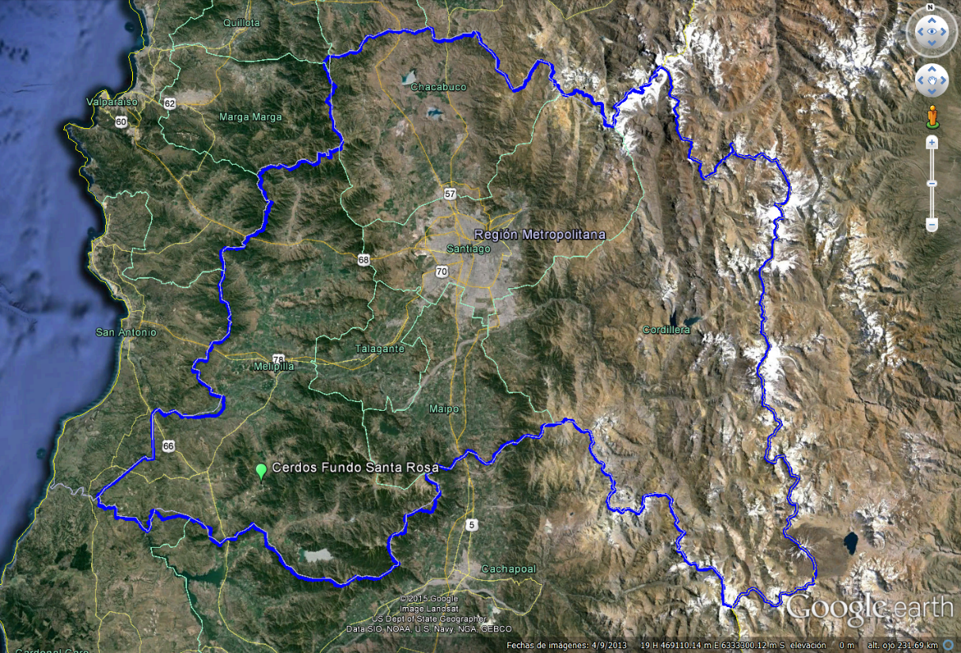
Región de O’Higgins
Región de Valparaíso
Figura 2. Mapa de ubicación local (Fuente: Google Earth 2015).
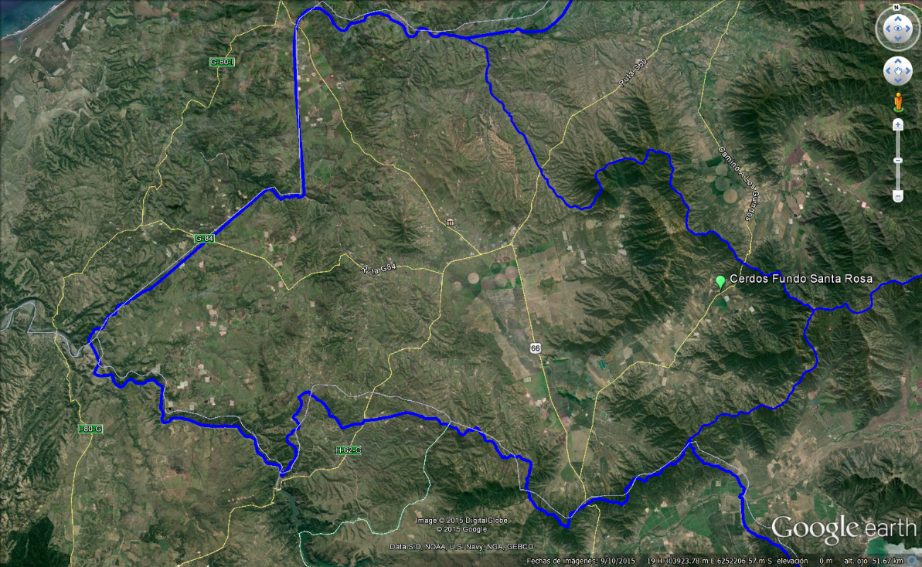
Comuna de San Pedro
Coordenadas UTM de referencia
Datum: WGS1984 | Huso: 19 | UTM N: 6.241.415 m. | UTM E: 290.1140 m.
Ruta de acceso: Al sector Fundo Las Palmas de Santa Rosa se accede desde Melipilla por la ruta G-60; luego se toma la ruta G-660 (camino hacia Los Guindos). El sistema de tratamiento se encuentra emplazado aproximadamente a 2,5 km de la localidad de Lo Chacón.

Figura 2. Layout del proyecto (Fuente: Google Earth 2015).
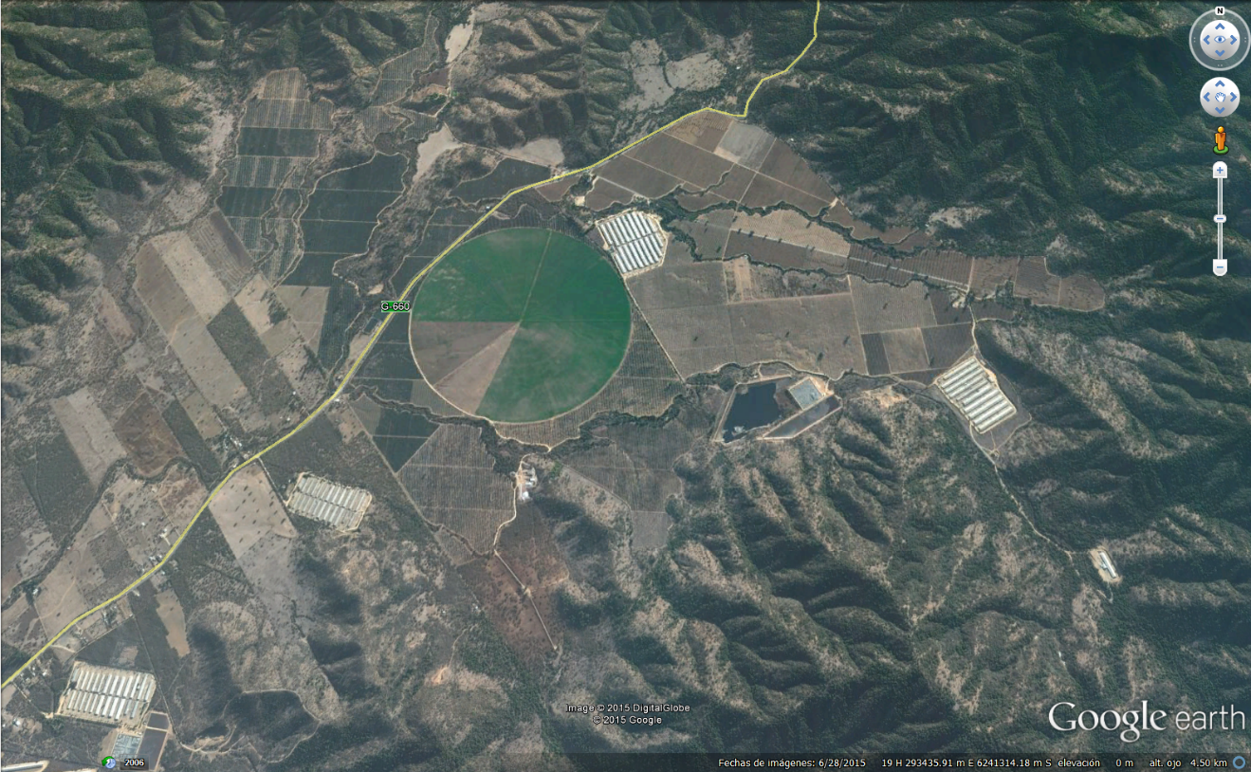
Grupo N° 18
Biodigestor
Las Palmas

Embalse de Riego
Stud de machos
Laguna de Estabilización

Laguna de Estabilización
Grupo N° 20
Sector de Riego
Biodigestor Santa Rosa
Grupo N° 17
Grupo N° 21
Figura 3. Diagrama de flujo (Fuente: DIA proyecto “Mejoramiento de los Sistemas de Tratamientos de Purines de Cerdos Grupos Nº 17, 18, 19, 20, Y 21”)

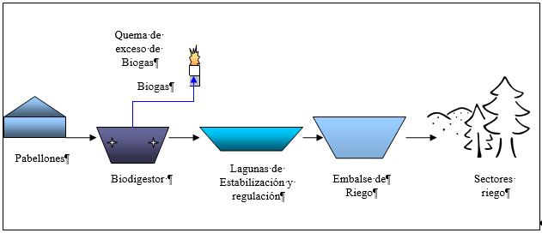

INSTRUMENTOS DE GESTIÓN AMBIENTAL QUE REGULAN LA ACTIVIDAD FISCALIZADA.

Identificación de Instrumentos de Gestión Ambiental que regulan la actividad, proyecto o fuente fiscalizada.

N° | Tipo de instrumento | N°/  Descripción | Fecha | Comisión / Institución | Nombre de la actividad, proyecto o fuente regulada | Comentarios | Instrumento fiscalizado
1 | RCA | 120 | 1997 | COREMA Región Metropolitana | Plantel de Porcinos Grupo de Reproductores de Cerdos Nº 20 Y 21 | Resolución SEA N°218/2014. | Si
2 | RCA | 126 | 2008 | COREMA Región Metropolitana | Mejoramiento de los Sistemas de Tratamientos de Purines de Cerdos Grupos Nº 17, 18, 19, 20, Y 21. | Resolución SEA N°218/2014. | Si

ANTECEDENTES DE LA ACTIVIDAD DE FISCALIZACIÓN.

Motivo de la Actividad de Fiscalización.

Motivo:  Programada | Descripción del motivo:  Según Resolución SMA N°769/2014 que fija Programa y Subprogramas Sectoriales de Fiscalización Ambiental de Resoluciones de Calificación Ambiental para el año 2015.

Materia Específica Objeto de la Fiscalización Ambiental.

- Manejo de Purines

Aspectos relativos a la ejecución de la Inspección Ambiental.

Día de inspección

Fecha de realización:  26 de febrero de 2015 | Hora de inicio:  08:45 |  | Hora de finalización:  14:00
Fiscalizador encargado de la actividad:  Natalia González P. |  |  | Órgano:  SAG
Fiscalizadores participantes:  Jaime Mardones D.  Marcela Díaz L. |  |  | Órgano:  SAG  SAG
Existió oposición al ingreso: No |  | Existió auxilio de fuerza pública: No
Existió colaboración por parte de los fiscalizados: No |  | Existió trato respetuoso y deferente: Si
Entrega de antecedentes solicitados: Si |  | Entrega de acta: Si (Anexo 1)
Observaciones: --

Esquema de recorrido

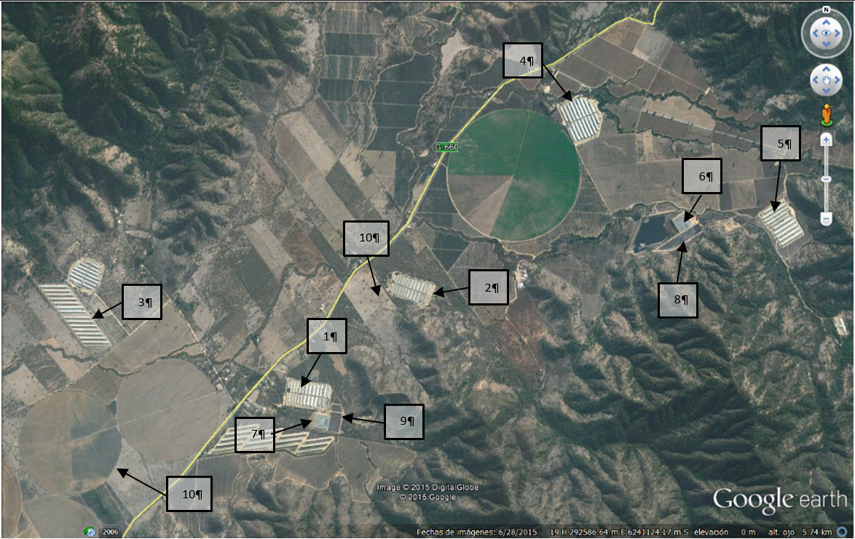

Detalle del Recorrido de la Inspección.

N° de estación | Nombre del sector | Descripción estación
1 | Grupo N°17 | Pabellones y Pozo de Homogenización
2 | Grupo N°178 | Pabellones y Pozo de Homogenización
3 | Grupo N°19 | Pabellones y Pozo de Homogenización
4 | Grupo N°20 | Pabellones y Pozo de Homogenización
5 | Grupo N°21 | Pabellones y Pozo de Homogenización
6 | Biodigestor Las Palmas | Tratamiento de Purines
7 | Biodigestor Santa Rosa | Tratamiento de Purines
8 | Laguna de Estabilización Las Palmas | Tratamiento de Purines
9 | Laguna de Estabilización Santa Rosa | Tratamiento de Purines
10 | Predio José Armijo | Disposición de Purines Tratados
11 | Predio Humberto Díaz | Disposición de Purines Tratados

Aspectos relativos al Seguimiento Ambiental
No se han recepcionado Informes de Seguimiento Ambiental, relativos a los proyectos de esta unidad fiscalizable.

HECHOS CONSTATADOS.

Manejo de Purines

Número de Hecho Constatado: 1 | Estación: 4-5-6
Exigencia:
Considerando 3 RCA N° 120/1997
Que, según los antecedentes señalados en la Declaración de Impacto Ambiental respectiva y su Addendum, el Proyecto “Grupo de Reproductores Nº20 y 21”, consiste en la construcción de dos planteles reproductores de ganado porcino, con capacidad cada uno de ellos de 9.000 madres.
Considerando 3.2 RCA N° 126/2008
Fase de Operación
Los efluentes porcinos generados en los grupos reproductores de cerdos, corresponden a los purines evacuados de los pabellones, los que se trasladan mediante una red de colectores al sistema de tratamiento.
Para el sector de Santa Rosa, el biodigestor recibe los efluentes generados por 13.500 hembras, que corresponde a la capacidad instalada de los grupos reproductores 17, 18 y 19. Para el sector Las Palmas recibe los efluentes generados por 18.000 hembras, que corresponde a la capacidad instalada de los grupos reproductores 20 y 21 y, además, recibe los efluentes generados por el stud de machos.
Cada grupo reproductor posee una portería y un pozo de homogenización.
El sistema de tratamiento propuesto consiste en las siguientes etapas y en la operación de la infraestructura que a continuación se señala:
a) Sistema de Recolección y evacuación de grupos existentes: Para recolectar los residuos generados de los grupos reproductores se utiliza el sistema pit, que consiste en un conjunto de piscinas de hormigón armado, ubicadas bajo los slat (o pisos ranurados) que alojan a los cerdos. Los residuos son conducidos hasta el pozo de homogeneización, donde los purines son mezclados y luego bombeados al biodigestor.
b) Pozo de homogeneización: Cada uno de los grupos reproductores cuenta con un pozo homogeneizador, el cual consiste en una estructura de hormigón diseñada para homogeneizar los purines. El volumen del pozo de homogeneización es de 450 – 500 m3, contando con un mezclador sumergible, que ecualiza el agua residual.
c) Biodigestor: Para el sector de Las Palmas, consiste en una laguna de 10 m de profundidad y de 68.000 m3 de capacidad, tapada e impermeabilizada con polietileno de alta densidad. Para el sector de Santa Rosa, consiste en una laguna de 10 m de profundidad y de 48.000 m3 de capacidad, tapada e impermeabilizada con polietileno de alta densidad. En ambos casos, en su interior tiene agitadores que impiden la sedimentación de los sólidos y mantiene una cantidad homogénea de alimento para las bacterias, en todo el volumen del biodigestor. Dentro del biodigestor, los efluentes son agitados durante un tiempo aproximado de 50 días a temperatura ambiente. Posteriormente los efluentes ya tratados son conducidos a la laguna de tratamiento secundario, que corresponde a la laguna de estabilización.
d) Laguna de estabilización: Para el sector de Las Palmas se cuenta con una laguna de 80.000 m3 y para el sector de Santa Rosa se cuenta con una laguna de 45.000 m3, ambas cuentan con sello de impermeabilización en el fondo, muros y taludes interiores. El sello consiste en arcilla compactada de plasticidad mediana, con baja expansividad. En estos depósitos se regulan y almacenan los efluentes tratados, que luego son utilizados en riego.
e) Almacenamiento de efluentes tratados: Durante el invierno, en que no es posible regar, los efluentes son conducidos a un embalse para temporada de riego, de 290.000 m3, de capacidad.
f) Lodos generados: El titular señala que el sistema de tratamiento no considera la utilización de prensas. En el biodigestor del sector Las Palmas, se estima un volumen acumulado de lodo anual de 113,2 m³, de tal manera que al llegar a los 10 años de operación se tendrá un volumen total de 1.132 m³. En el biodigestor del sector de Santa Rosa, se estima un volumen acumulado de lodo anual de 169,8 m3, de tal manera que al llegar a los 10 años de operación se tendrá un volumen total de 1.698 m³.
Hechos constatados durante la fiscalización:

- Se constató la implementación de un pozo de homogenización por cada grupo de pabellones, los cuales se ubican en las siguientes coordenadas UTM (Datum WGS 84):

 | Pabellones |  | Pozos de homogenización |  | Observación
Grupo | C. UTM Norte | C. UTM Este | C. UTM Norte | C. UTM Este
17 | 6.238.837 | 288.239 | 6.238.981 | 288.231 | Promedio de 4500 hembras en 22 pabellones
18 | 6.239.776 | 289.046 | 6.239.787 | 289.037 | Promedio de 4500 hembras en 22 pabellones
19 | 6.239.646 | 286.600 | 6.239.594 | 286.681 | Promedio de 4600 hembras en 14 pabellones
20 | 6.241.141 | 290.313 | 6.241.141 | 290.319 | Promedio de 9000 hembras en 20 pabellones
21 | 6.240.319 | 291.894 | 6.240.316 | 291.900 | Promedio de 9000 hembras en 22 pabellones

Respecto al pozo de homogenización del grupo 20, a diferencia de los otros es cuadrado, motivo por el cual se encuentra en remodelación ya que se está implementando el uso de la carpa HDDP. Al momento de la visita no se encontraban en funcionamiento los agitadores y se observó material acumulado en el fondo.

- Los purines homogenizados se conducen a dos biodigestores. Biodigestor Las Palmas (correspondiente a los Grupos 20, 21 y Stud de machos) y Biodigestor Santa Rosa (correspondiente a los Grupos 17, 18 y 19), los que al momento de la visita se encontraban en funcionamiento.

- Se observaron dos lagunas de estabilización, adosadas al costado de los biodigestores respectivos. En el Sector Las Palmas (correspondientes a los Grupos 20, 21 y Stud de machos), cuya laguna de estabilización es para 80.000 m³ de capacidad, en la actualidad se observa un volumen aproximado de un 50%. Los efluentes tratados se envían a un embalse de 290.000 m³ de capacidad en el que se diluye el efluente y se utiliza para riego de la frutícola o de parcelas de terceros de acuerdo a las solicitudes recibidas y a las necesidades nutricionales de la producción.

La Laguna de estabilización del Sector Santa Rosa, se divide en dos lagunas que se constataron en su capacidad máxima.

- Respecto al volumen de lodos que se observa en las lagunas, Iván Acuña señaló que de acuerdo al documento Plan de Manejo de Lodos Santa Rosa- Las Palmas, presentado al SAG Oficina Melipilla el 24 de enero de 2015, se desea extraer en el mes de abril.

Registros
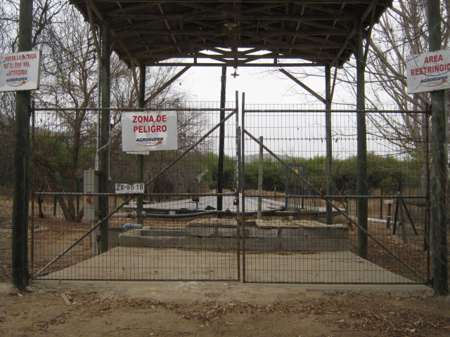 |  |  | 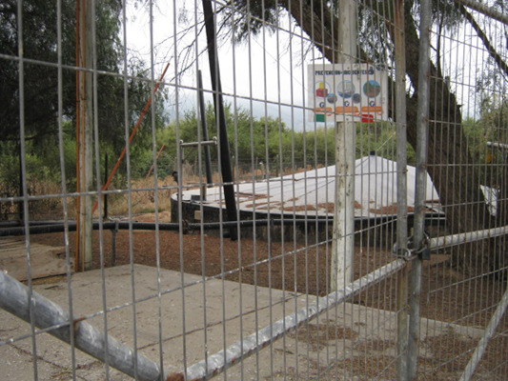
Fotografía 1. | Fecha : 26 de febrero de 2015 |  | Fotografía 2. | Fecha : 26 de febrero de 2015
Coordenadas DATUM WGS84 HUSO 19 | Norte: 6.238.981 m. | Este: 288.231 m. | Coordenadas DATUM WGS84 HUSO 19 | Norte: 6.239.594 m. | Este: 286.681 m.
Descripción Medio de Prueba: Pozo de homogenización del grupo N° 19. |  |  | Descripción Medio de Prueba: Pozo de homogenización del grupo N° 18.

Registros
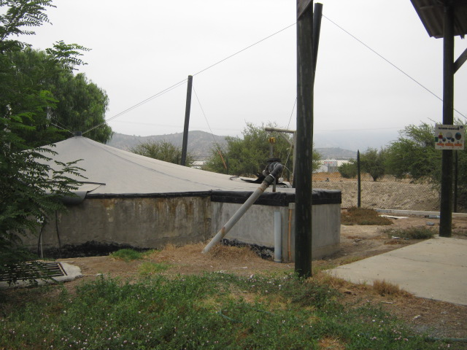 |  |  | 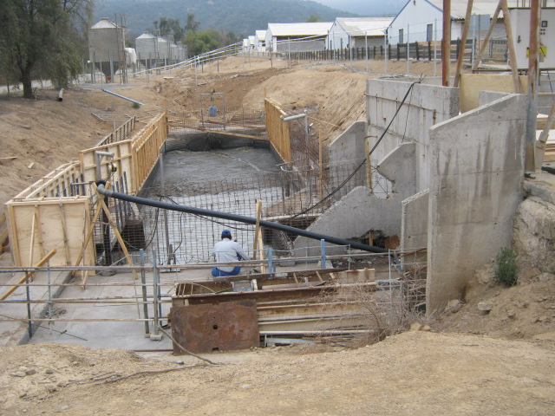
Fotografía 3. | Fecha : 26 de febrero de 2015 |  | Fotografía 4. | Fecha : 26 de febrero de 2015
Coordenadas DATUM WGS84 HUSO 19 | Norte: 6.239.594 m. | Este: 286.681 m. | Coordenadas DATUM WGS84 HUSO 19 | Norte: 6.241.141 m. | Este: 290.319 m.
Descripción Medio de Prueba: Entrada pabellones Grupo N° 19. |  |  | Descripción Medio de Prueba: Remodelación de Pozo de homogenización del grupo N° 20.
Registros
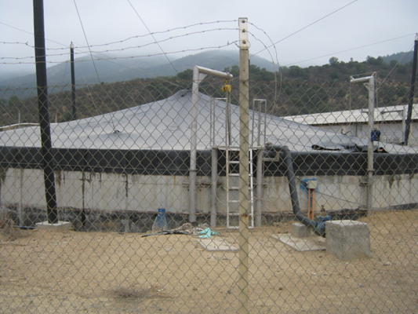 |  |  | 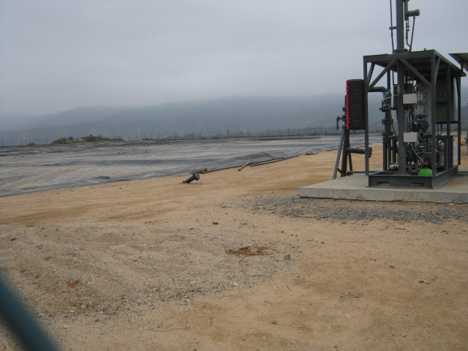
Fotografía 5. | Fecha : 26 de febrero de 2015 |  | Fotografía 6. | Fecha : 26 de febrero de 2015
Coordenadas DATUM WGS84 HUSO 19 | Norte: 6.240.316 m. | Este: 291.900 m. | Coordenadas DATUM WGS84 HUSO 19 | Norte: 6.240.251 m. | Este: 291.378 m.
Descripción Medio de Prueba: Pozo de homogenización del grupo N° 19. |  |  | Descripción Medio de Prueba: Biodigestor Las Palmas

Registros
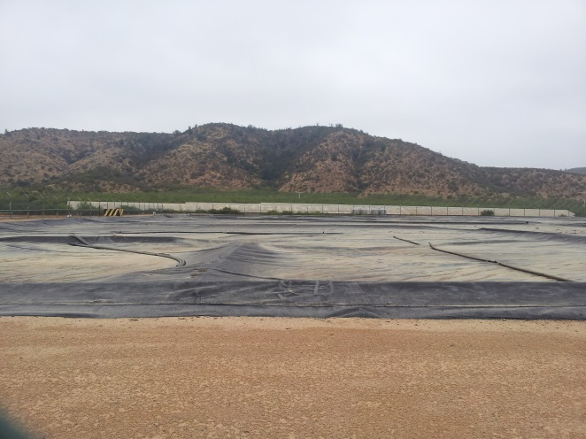 |  |  | 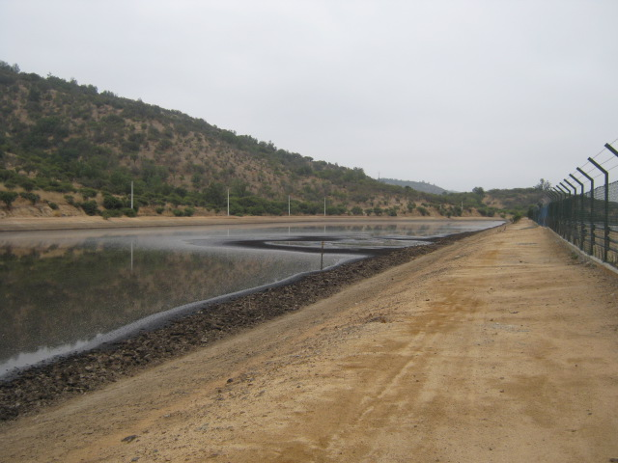  Capacidad disponible
Fotografía 7. | Fecha : 26 de febrero de 2015 |  | Fotografía 8. | Fecha : 26 de febrero de 2015
Coordenadas DATUM WGS84 HUSO 19 | Norte: 6.236.705 m. | Este: 288.567 m. | Coordenadas DATUM WGS84 HUSO 19 | Norte: 6.240.233 m. | Este: 291.390 m.
Descripción Medio de Prueba: Biodigestor Santa Rosa |  |  | Descripción Medio de Prueba: Laguna de estabilización Las Palmas.
Registros
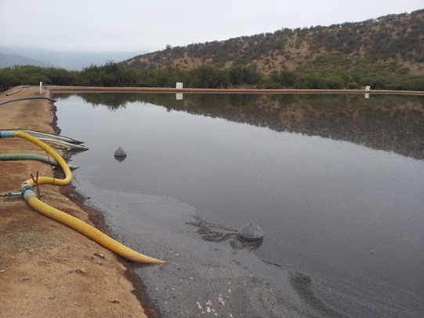 |  |  | 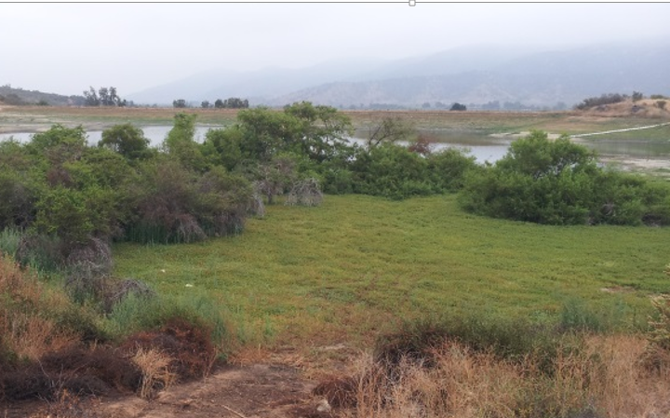  Capacidad disponible
Fotografía 9. | Fecha : 26 de febrero de 2015 |  | Fotografía 10. | Fecha : 26 de febrero de 2015
Coordenadas DATUM WGS84 HUSO 19 | Norte: 6.238.739 m. | Este: 288.595 m. | Coordenadas DATUM WGS84 HUSO 19 | Norte: 6.240.251 m. | Este: 291.378 m.
Descripción Medio de Prueba: Laguna de estabilización Santa Rosa. |  |  | Descripción Medio de Prueba: Embalse de Riego.

Número de Hecho Constatado: 2 | Estación: 4-5-6
Exigencia:
Considerando 3 RCA N° 126/2008
De acuerdo al Plan de Manejo Agronómico presentado en la DIA del proyecto y complementado en las Adendas Nº 1, Nº 2 y Nº 3, por el titular y que además forman parte íntegramente de la presente Resolución, los efluentes tratados de ambos biodigestores serán dispuestos en 510,4 há disponibles para riego…
Hechos constatados durante la fiscalización:
- Durante la inspección se consultó por el sistema de riego. Al respecto, José Guzmán, encargado del área de riego, informó que al momento de la inspección, no se estaba utilizando el efluente en la frutícola porque no se ha generado la necesidad, y que también se privilegia el riego en predios externos con el fin de asegurar superficie para la próxima temporada.
- En terreno se constató el riego en la parcela de José Armijo, correspondiente a un pivote de maíz de 50 há. De acuerdo a lo informado por los encargados de riego, riego que se realiza día por medio. El agua utilizada proviene de la laguna del Sector Santa Rosa y se diluye en el predio. También se visitó el predio de Humberto Díaz, en el que se observó rastrojo de trigo, según lo informado por José Guzmán, se realizarán riegos de pre- siembra a fines de marzo.
Registros
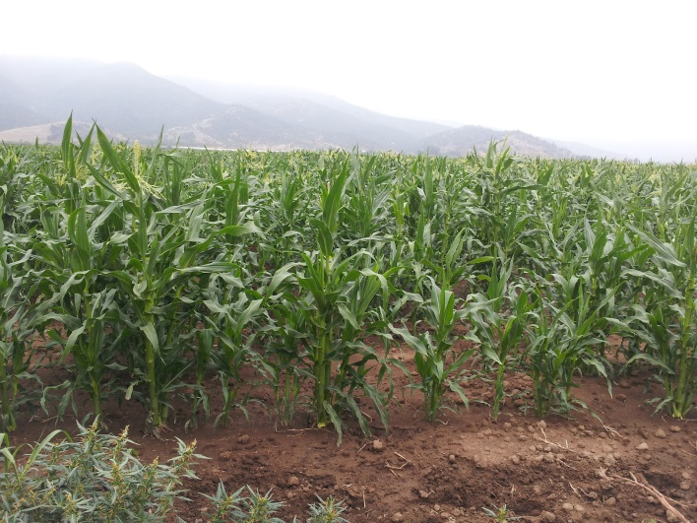 |  |  | 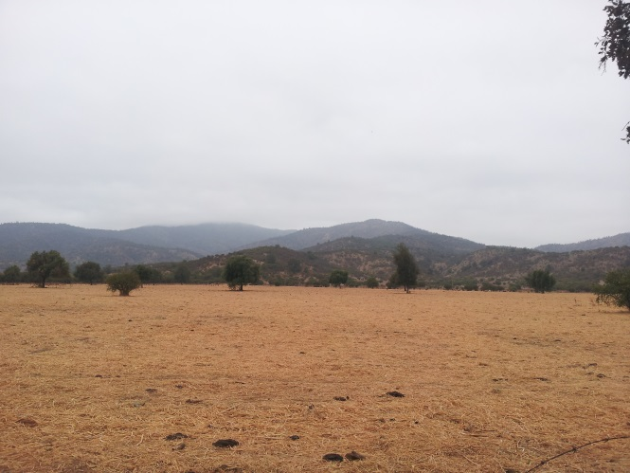
Fotografía 11. | Fecha : 26 de febrero de 2015 |  | Fotografía 12. | Fecha : 26 de febrero de 2015
Coordenadas DATUM WGS84 HUSO 19 | Norte: 6.238.057 m. | Este: 288.591 m. | Coordenadas DATUM WGS84 HUSO 19 | Norte: 6.239.746 m. | Este: 288.714 m.
Descripción Medio de Prueba: Sector de riego José Armijo |  |  | Descripción Medio de Prueba: Sector de riego Humberto Díaz

OTROS HECHOS.

Otros hecho N°1
Descripción:

El titular Agrícola Super S.A., los días 9 y 13 de abril de 2015 actualizó en el Sistema de RCA de la Superintendencia del Medio Ambiente, la información relativa a las Resoluciones de Calificación Ambiental asociadas a la unidad Fiscalizable “Cerdos Fundo Santa Rosa”, de acuerdo a la Resolución N°1.518/2013.
Registros
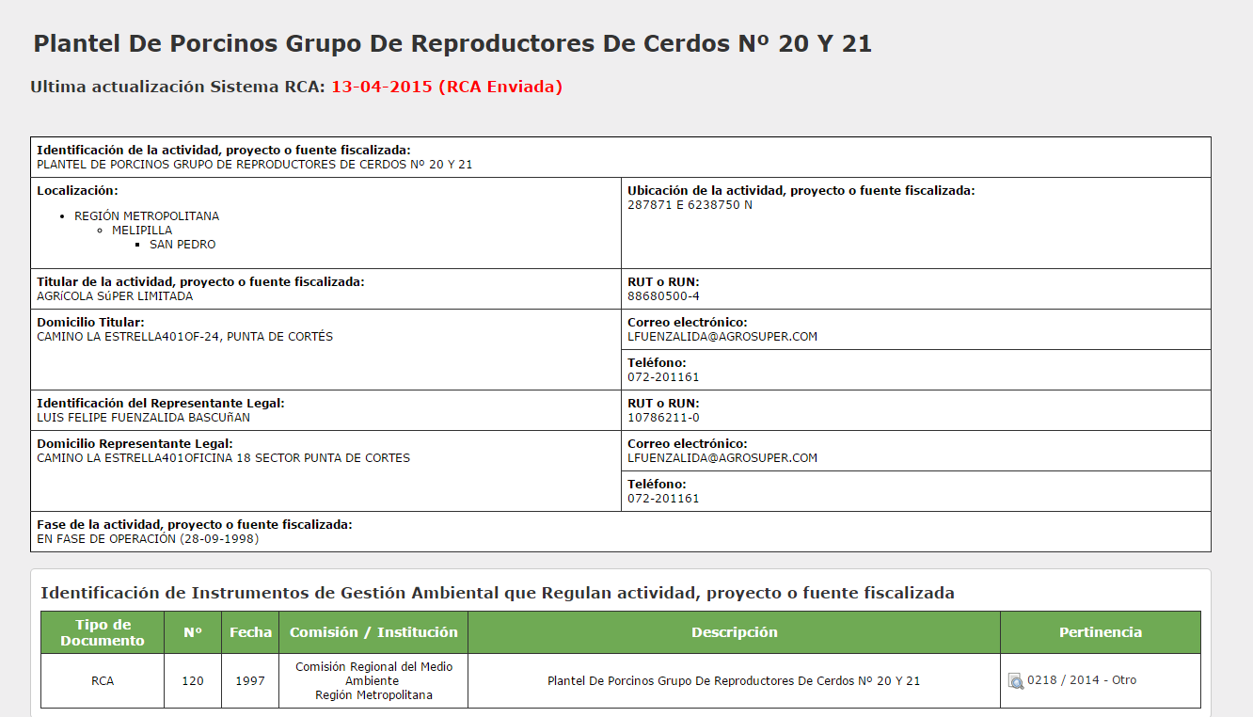
Figura 7
Descripción medio de prueba: Información de la Resolución de Calificación Ambiental asociada al proyecto “Plantel de Porcinos Grupo de Reproductores de Cerdos Nº 20 Y 21”, en el Sistema de RCA de la Superintendencia del Medio Ambiente.

Registros
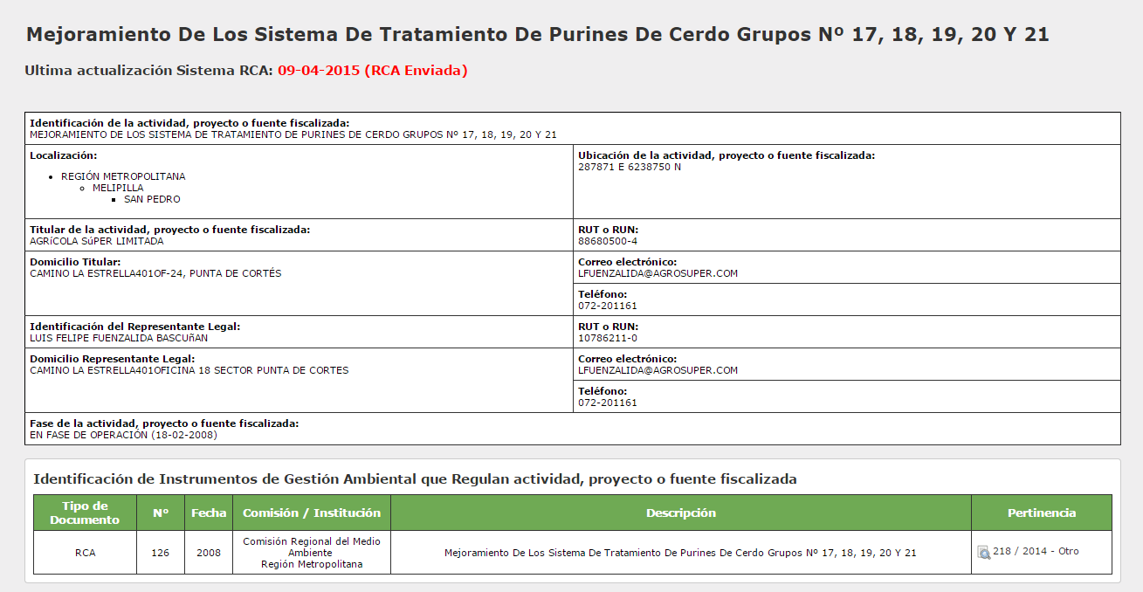
Figura 7
Descripción medio de prueba: Información de la Resolución de Calificación Ambiental asociada al proyecto “Mejoramiento de los Sistemas de Tratamientos de Purines de Cerdos Grupos Nº 17, 18, 19, 20, Y 21”, en el Sistema de RCA de la Superintendencia del Medio Ambiente.

CONCLUSIONES.

En consideración a los hechos constatados se puede concluir que se verifica la conformidad a las materias relevantes objeto de la fiscalización.

DOCUMENTACIÓN SOLICITADA Y ENTREGADA. (Anexo 2)

N° | N° de hecho asociado | Documento solicitado | Plazo de entrega | Fecha de entrega | Observaciones
1 | 2 | Actualización Plan de Aplicación de Purines | 26 de febrero de 2015 | 26 de febrero de 2015 | Según lo indicado en el ORD N° 702/2015 (Anexo 3), el SAG no presenta observaciones de los antecedentes entregados por el titular.
2 | 1 | Plan de manejo de lodos | 26 de febrero de 2015 | 26 de febrero de 2015 | Según lo indicado en el ORD N° 702/2015 (Anexo 3), el SAG no presenta observaciones de los antecedentes entregados por el titular.
3 | 2 | Análisis de terrenos sometidos a regadío. | 5 de marzo de 2015 | 10 de marzo de 2015 | Se solicitó ampliación de Plazo  Según lo indicado en el ORD N° 702/2015 (Anexo 3), el SAG no presenta observaciones de los antecedentes entregados por el titular.
4 | 2 | Registro de volumen de efluentes tratados. | 5 de marzo de 2015 | 10 de marzo de 2015 | Se solicitó ampliación de Plazo  Según lo indicado en el ORD N° 702/2015 (Anexo 3), el SAG no presenta observaciones de los antecedentes entregados por el titular.
5 | 2 | Características físico- químicas en cada etapa del proyecto. | 5 de marzo de 2015 | 10 de marzo de 2015 | Se solicitó ampliación de Plazo  Según lo indicado en el ORD N° 702/2015 (Anexo 3), el SAG no presenta observaciones de los antecedentes entregados por el titular.
6 | -- | Plan de contingencia. | 5 de marzo de 2015 | 10 de marzo de 2015 | Se solicitó ampliación de Plazo  Según lo indicado en el ORD N° 702/2015 (Anexo 3), el SAG no presenta observaciones de los antecedentes entregados por el titular.
7 | 2 | Copia de registro de campo de riego (cantidad, tiempo y lugar de aplicación entre otras). | 5 de marzo de 2015 | 10 de marzo de 2015 | Se solicitó ampliación de Plazo  Según lo indicado en el ORD N° 702/2015 (Anexo 3), el SAG no presenta observaciones de los antecedentes entregados por el titular.
8 | 2 | Análisis de terrenos sometidos a regadío. | 5 de marzo de 2015 | 10 de marzo de 2015 | Se solicitó ampliación de Plazo  Según lo indicado en el ORD N° 702/2015 (Anexo 3), el SAG no presenta observaciones de los antecedentes entregados por el titular.

ANEXOS.

N° Anexo | Nombre Anexo
1 | Acta de Inspección Ambiental 26 de febrero de 2015.
2 | Documentación solicitada y entregada
3 | ORD SAG N° 702/2015

